
2019
DUBSKÉ LISTY únor

Informace z Úřadu městyse Dub

Pozvánka

v souladu s § 91 odst.1/ zákona č.128/2000 Sb. o obcích v platném znění
Vás zvu na zasedání Zastupitelstva městyse Dub,
které se koná v pátek 8. 2. 2019 od 18.00 hod.
v zasedací místnosti úřadu městyse
Program :
- Určení zapisovatele a ověřovatelů zápisu
- Schválení programu
- Kontrola usnesení
- Bytová situace
- Prodej pozemků a nepotřebného movitého majetku
- Pronájem nebytových prostor
- Rozpočtové opatření
- Příspěvky – individuální dotace
- Inventarizace
- Finanční dary
- Ukončení pracovního poměru paní ředitelka ZŠ a MŠ Dub
- Mzda zastupitel
- Ostatní

V Dubu dne 31. 1. 2019 Václav Novák starosta
-----------------------------------------------------------------------------------------------------------------

TÍMTO SE VŠEM NA VĚDOMÍ DÁVÁ,
ŽE DUBEM A JAVORNICÍ PROJDE

MASOPUSTNÍ
PRŮVOD

A TO V SOBOTU 2. 3. 2019

SRAZ VŠECH MASEK ROZTODIVNÝCH JEST V 10 HODIN DOPOLEDNÍCH PŘED KVELBEM MÍSTNÍM SE ZBOŽÍM VŠEOBECNÝm
Základní a mateřská škola Dub

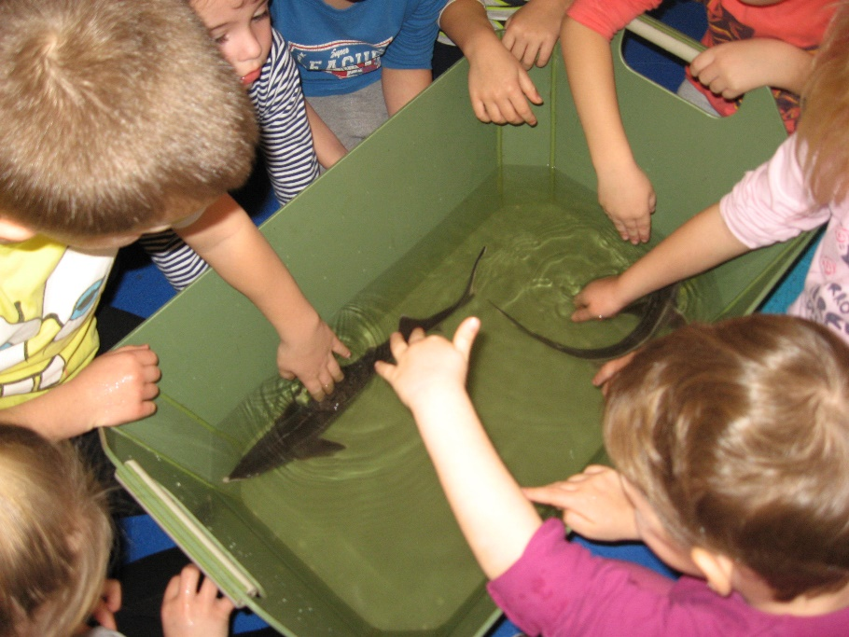
V měsíci lednu nás v ma-teřské škole navštívil se vzdě-lávacím programem kapřík Metlík i se svými kamarády.
Poznali jsme různé druhy ryb (okouna, štiku, candáta, sumce, lína,...), jejich život a jejich charakteristické znaky. Zahráli jsme si na žáby, čápy, vodní hady a vodoměrky. Nejvíce se nám líbilo, když jsme si mohli ve vodě hrát s živými jesetery. Byli to ještě takoví mrňousko-vé, ale byli kouzelní. Pořád vystrkovali z vody ty své zvědavé rypáčky.

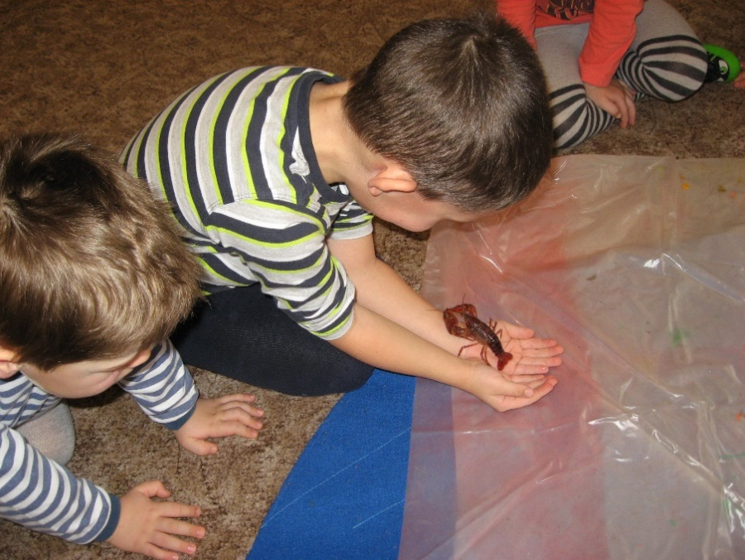

Největší překvapení nás čekalo na konec, a to v podobě čtyř různých živých raků. Ti odvážní si je pochovali nebo pohladili.
text i foto učitelky MŠ

Mateřské a komunitní centrum Dupy Dub

Program na měsíc únor

U příležitosti Národního týdne manželství (11. – 17. 2.) Vás zveme
v úterý 12. 2. od 10:30 do 12:00 do MKC Dupy Dub
Přineste s sebou fotografie ze svateb svých předků, stará alba vítána. Co bylo manželství / rodina dříve a jaké je to dnes? Co se nemění a co zůstává?

V pátek 15. 2. od 16:00 do 18:00
ProsímSpinkej přednáší Lenka Medvecová Tinková
Bojujete se spánkem svého děťátka? Chcete se seznámit se zakladatelkou projektu Prosím Spinkej, medicínskou antropoložkou Mgr. et Bc.Lenkou Medvecovou Tinkovou, která se dlouhodobě zabývá spánkem dětí?
• Jak funguje dětský spánek a proč se děti budí
• Co potřebují děti ke klidnému spánku
• Největší mýty o spánku dětí
• Kdy bude dítě spát celou noc
• Proč zaručené rady nefungují
• Co všechno ovlivňuje dětský spánek
• Jak hledat příčinu problému se spánkem
• Proč děti uspávat a proč metoda vyplakání není přirozená
• Společný spánek, jeho výhody, nevýhody a bezpečnost
• Jak pomoci unaveným rodičům
• Jak se nestresovat a odolávat tlaku okolí a společnosti
• Tipy, jak vylepšit spánek a zlepšit uspávání
Určeno rodičům dětí věku 0-5 let. Poplatek za účast: 330,- Kč (platba předem převodem na účet) Místo konání: vila DDM, U Rybníčku 1019, Prachatice

ŘEZBÁŘSKÝ minikurz
Pod vedením Edity Hrbkové si vyzkoušíte svou řemeslnou zručnost - z připraveného ma-teriálu si budete moci vytvořit originální a jedinečný šperk (prstýnek, přívěsek...), lžičku nebo sošku andílka. Kurzovné + materiál 380,- Kč/osobu (+ je možné zakoupit řezbářský nůž za 220,- Kč). (Pro obyvatele Dubu s trvalým bydlištěm v obci sleva – 100,-Kč.)
v sobotu 16. 2. je již obsazeno, ale volná místa jsou na sobotu 2. 3.
Místo konání: MKC Dupy Dub

SVĚTÝLKA – cvičení na podporu psychomotorického rozvoje dětí. Pravidelné cvičení s Mgr. Bárou Švarzbergerovou KAŽDÉ ÚTERÝ od 9:30. Místo konání: MKC Dupy Dub.

Sociální a rodinné poradenství – individuálně dle domluvy, místo konání: MKC Dupy Dub.

Každý čtvrtek od 18:30 do 20:00 probíhá cvičení čchi-kung s Vlaďkou Voverkovou. Místo konání: Prachatice, vila DDM, U Rybníčku 1019

VÝCHOVA DĚTÍ
Měly by děti mladší 3 let navštěvovat jesle? Význam rodičovské péče a lásky v prvních letech života pro zdárný vývoj dětí. Vydali jsme knihu Stevea Biddulpha o výchově nejmenších dětí. S knihou se můžete seznámit na facebooku: Měly by děti mladší 3 let navštěvovat "jesle"? V případě zájmu o zakoupení se nám ozvěte, nebo si pro ni přijďte přímo k nám!

Více informací na: www.facebook.com/impakt.dub, mailem či telefonicky.
V případě zájmu o účast na akcích se, prosíme, přihlaste nejpozději dva dny předem.
(e-mailem impakt.kurzy@gmail.com či na tel.: 773 908 123)
Kapacita jednotlivých programů je omezená, bez předchozího přihlášení bohužel není účast možná. Těšíme se na Vás.
Centrum STROOM Dub
Leden v Centru STROOM DUB o.p.s.
Každé pondělí do Centra STROOM DUB o.p.s. přijíždí Veronika Goth, aby nás potěšila nejrůznějšími technikami výtvarného umění. Arteterapií, neboli také "Terapií uměním", bývá označován léčebný postup, který využívá výtvarného projevu člověka. Arteterapie je jeden z hlavních prostředků k poznávání, ale také ovlivňování lidské psychiky a mezilidských vztahů. Na sociálně terapeutické dílně se rozhodně nenudíme. Jak už víte pro firmu KOH-I-NOOR HARDTMUTH as: Introduction jsme vyráběli gorilu z pastelek v životní velikosti, kterou si v létě odvezli do Myšák Gallery v Praze. Tento měsíc nám přivezli novou gorilu! Ta bude sloužit pro nejrůznější výstavy a expozice po celé České republice a i v zahraničí.

Zpráva ze STROOM Dub

Pranostika lidu - ÚNOR
- Nechce-li severňák v únoru váti, v dubnu se to musí přec jenom státi
- Když v únoru mráz ostro drží, to dlouho již nepodrží
- Když skřivánek v únoru zpívá, velká zima potom bývá
- Jestli únor honí mraky, staví březen sněhuláky
- Únorová voda - pro pole škoda
- Únor bílý - pole sílí
- Mnoho mlh v únoru přináší toho roku mnoho deště

Blahopřejeme jubilantům a vítáme nové dubské občánky

Blahopřejeme panu Karlu Zemanovi a Ladislavu Boškovi
a vítáme Vašíka Koláře a Jarouška Staňka

Opustili nás

paní Eva Grillová
pan Vladimír Svoboda

Anketa – kam za kulturou ?

Vážení spoluobčané, městys Dub opět plánuje na jaro kulturní zájezd. Tentokrát vás žádáme o spolupráci při výběru představení, které máte zájem vidět. Zde je nabídka.

Divadlo Radka Brzobohatého:

Boeing- Boeing aneb Tři letušky v Paříži – francouzská situační příjemně rozverná komedie, kde lásky přilétají a odlétají…
Hrají: Irena Máchová, Eva Burešová, David Gránský, Jan Antonín Duchoslav, Hana Gregorová a další.

Stará láska nerezaví – Advokát a zubařka, manželé netrpělivě čekající na rozvod, aby mohli začít žít svůj život bez toho druhého, ale s novým partnerem. Bohužel pořád obývají stejný byt…
Hrají: David Gránský, Felix Slováček jr., Martin Sochor, Vojta Efler, Irena Máchová, Bára Motlová…

Studio Dva divadlo:

Evita – strhující příběh. Vášnivá Argentina. Geniální hudba Andrew Lloyd Webbera. Živý orchestr.
Hrají : M. Absolonová/ R. Fišarová, P. Strenáčik, K. Roden/O.Sokol, O. Izdný a V. Vyoralová

Šíleně smutná princezna – divadelní adaptace legendární hudební pohádky, kterou není třeba představovat
Hrají: J. Cina, J. Kraus, B. Klepl, D. Kolářová, /A. Šišková, M. Mejzlík/ O. Navrátil, L. Frej a další…

Divadlo Hybernia:

IAGO – největší láska, největší zrada. Muzikál Janka Ledeckého podle Shakespearova Othella. Hrají : Janek Ledecký, David Gránský, Milan Peroutka, Dasha, Michal Novotný, Petr Vondráček, Anna Slováčková, Bořek Slezáček a další . . .

Divadlo Broadway :

Trhák muzikál – legendární dílo od dvojice Svěrák – Smoljak, existuje někdo, kdo by ho neznal?
Hrají: Martin Dejdar/ Petr Vondráček, Miroslav Etzler/ Oldřich Navrátil, Václav Kopta/ Josef Polášek, Josef Vojtek/ Bořek Slezáček, Iva Kubelková/ Alžběta Stanková, Dana Morávko- vá /Sandra Pogodová, Igor Bareš /Tomáš Racek ,Jaromír Nosek /Lukáš Pečenka, Josef Carda/ Michal Kavalčík, Peter Pecha /Robert Urban, Tereza Nekudová/ Andrea Holá

Výběr je jen a pouze na vás.

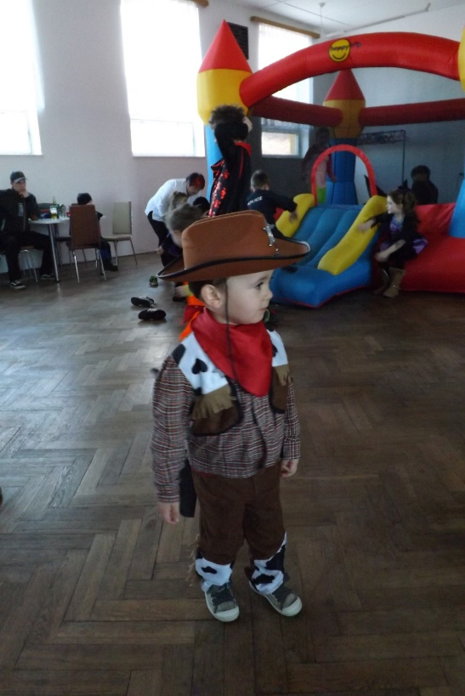
Dětský maškarní bál

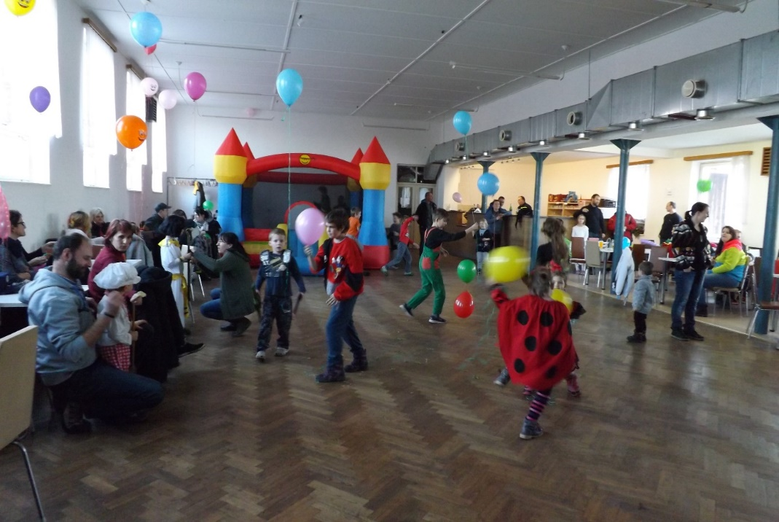

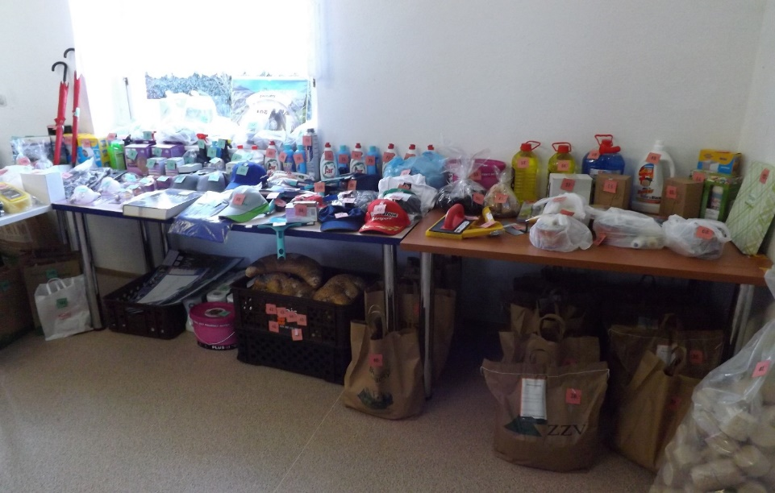
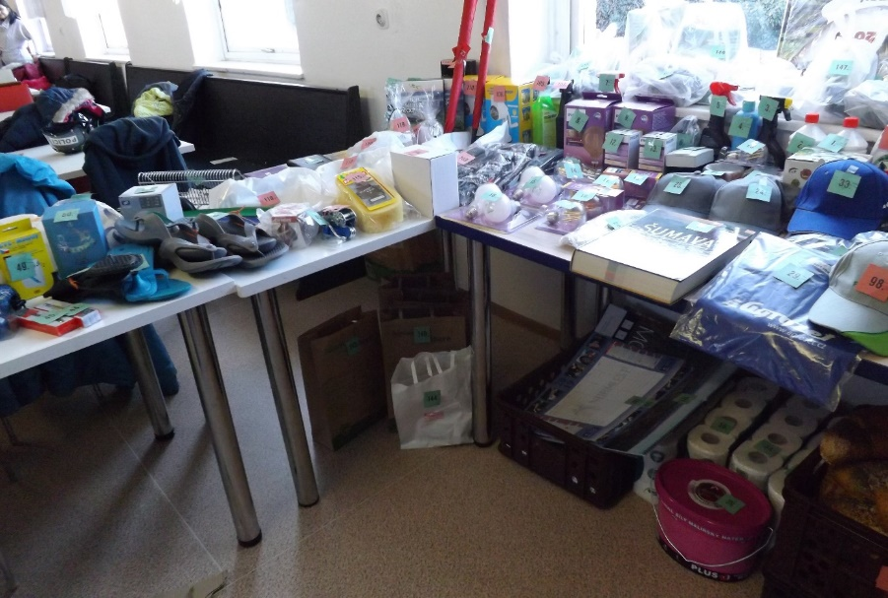
bohatá tombola na Hasičském plese

redakce.: dubskelisty@centrum.cz
Zpravodaj městyse Dub u Prachatic, vydává Městys Dub u Prachatic jako měsíčník
Redakce: Marie Matušková, Alena Nováková, Václav Novák
uzávěrka do 25. v měsíci

